MUNTATGE MENJADORA PAS A PAS
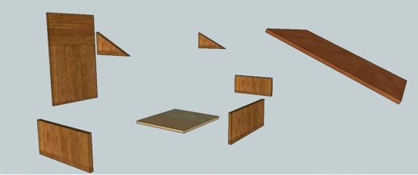 | 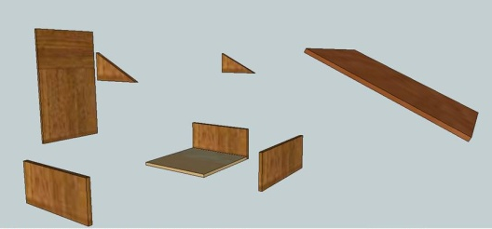
Conjunt de peces a muntar. | Encolar el lateral esquerre amb la base.
Encolar el lateral dret amb la base. | Encolar la part frontal.
Encolar la part posterior de la menjadora. | Encolar el triangle esquerre a 5 cm de la part superior.
Encolar el triangle dret a 5 cm de la part superior. | Encolar teulada amb els triangles i la part posterior de la menjadora.

